文件状态：  [ ] 草稿  [√ ] 正式发布  [ ] 正在修改 | 文档类型 | 研发类文档
文件状态：  [ ] 草稿  [√ ] 正式发布  [ ] 正在修改 | 文档标识 | ECRspider使用说明
文件状态：  [ ] 草稿  [√ ] 正式发布  [ ] 正在修改 | 版本 | V0.1
文件状态：  [ ] 草稿  [√ ] 正式发布  [ ] 正在修改 | 作者 | 张良钿
文件状态：  [ ] 草稿  [√ ] 正式发布  [ ] 正在修改 | 日期 | 2017-09-20

文档履历：
V0.1 2017-09-20 ： 首版

实现目标与完成情况

1.1 实现目标
每周用网络爬虫程序进行Andriod收银机（美团、二维火、美味不用等、来钱快、紫光有美食、爱宝，以及后续Android收银机新玩家）主要产品进行网络差评的爬虫自动收集。
开发一个便于使用和维护的爬虫程序，交由专人进行网络差评收集。

1.2 完成情况
基于Python + MongoDB数据库 +Scrapy框架实现爬虫，并带有一个简单的GUI界面进行操作管理。实现功能如下：
- 爬取天猫和京东上的指定网址的商品的评论，储存到数据库中，并可导出到Excel；由于淘宝的反爬虫机制太强，需要采用不同方法爬取，暂不支持，预计在下一版本中增加；
- 可以自动筛选包含和不包括指定关键词组的爬虫，关键词组通过excel文件输入，筛选结果输入到数据库和excel文件中；

环境安装配置
需要安装的程序如下：
- Python：推荐Python3.5版本，从https://www.python.org/downloads/ 下载对应版本；
- Anaconda：Python需要很多第三方库，部分库在windows安装很麻烦，建议直接下载Anaconda，会将常用库都带全；免费软件，从https://mirrors.tuna.tsinghua.edu.cn/anaconda/archive/ 下载对应版本；
- MongoDB： 简单易用的NoSQL数据库，用于存储和检索数据；社区版是免费的，可从https://www.mongodb.com/download-center#community 下载对应版本，如win7 64bit 可选 Windows Server 2008 R2 64-bit and later,with SSL support x64；
- 安装其他库（如scrapy）：在命令行中输入pip install scrapy；使用过程中如果提示找不到某某库，可以使用pip install 库名来安装；
- Pycharm（可选）：Python的IDE软件，用来编写和调试代码很方便；社区版是免费的，可从
http://www.jetbrains.com/pycharm/download/#section=windows 下载；
- NoSQLManagerforMongoDB（可选）：MongoDB数据库的可视化工具，需要破解，可从http://www.xdowns.com/soft/38/110/2017/soft_189218.html 下载；

使用方法
第一次安装好MongoDB后，先把mongod.exe的路径（如F:\MongoDB\bin）添加到系统环境path中，然后单击”\ MongoDB服务配置\ Config MongoDB first.bat”文件，即可完成配置，只需要配置一次即可。
使用爬虫时，运行run me.bat文件，开启MongoDB服务，且打开ECRspiderGUI界面。run me.bat文件内容如下图
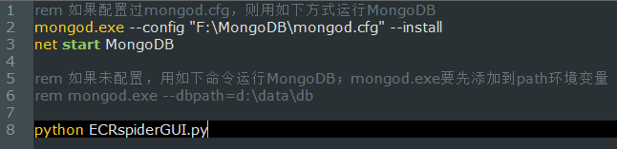

ECRspiderGUI界面内容下图，功能及操作步骤，界面上都有简单描述。
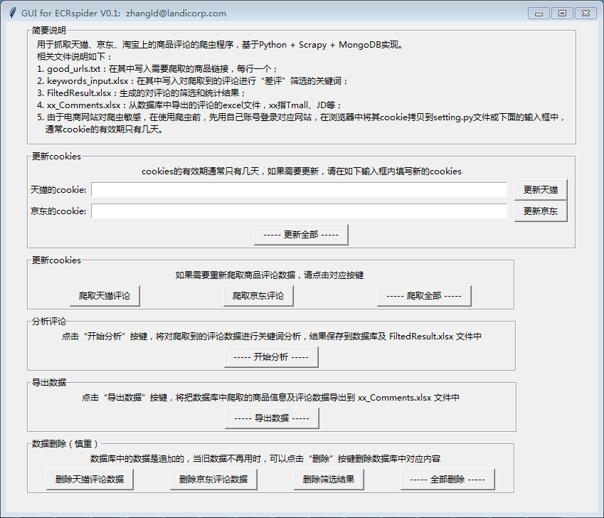
完整的步骤如下：
- 在浏览器中用自己账号登录天猫和京东，登录后，将浏览器中的cookie拷贝到文本框中，然后点击“更新”按钮；cookie的有效期通常只有几天。查看cookie的方法：以Chrome浏览器（或360极速浏览器的Chrome内核）为例，登录天猫后，按F12打开开发者工具，如下图，在Network->Headers->Request Headers->cookie中，将冒号后的内容完整拷贝。
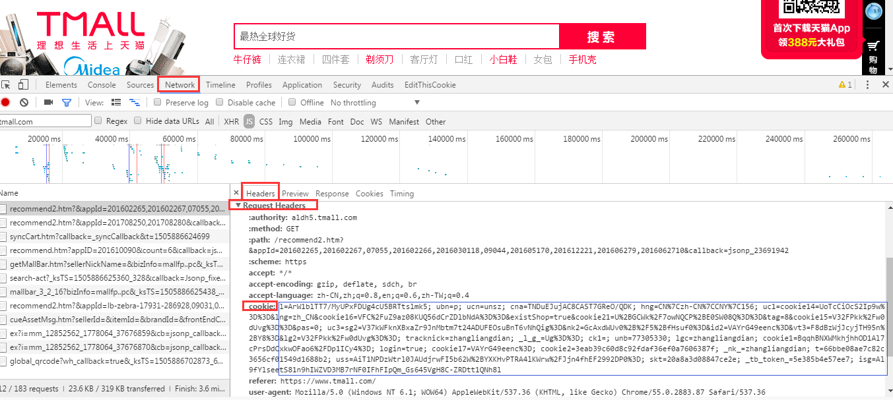

- 在good_urls.txt文件中填入要爬取的商品的网址，每个商品一行，然后点击“爬取”按钮，爬虫就开始运行，爬取过程会输出到命令行窗口中，如下图。爬取过程需要较长时间，由于还无法开子线程运行scrapy，所以GUI界面会出现“未响应”的假死现象，不影响使用，只需耐心等待。
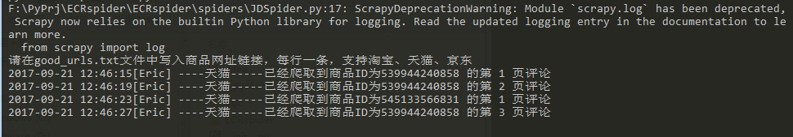

- 爬取完成后，需要从爬取到的所有评论数据中筛选出“差评”，目前采用的方法是关键词查找，即找出“包含某些关键词组”且“不含另一些关键词组”的频率，可以在keywords_input.xlsx文件中编辑关键词组，修改不同的关键词组可得到不同的筛选结果，如下图
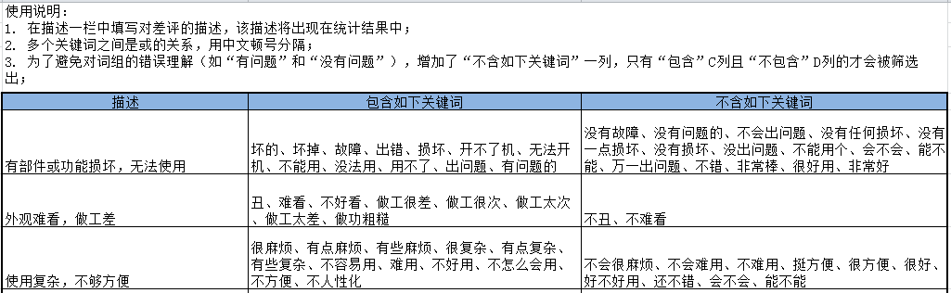
编辑完keywords_input.xlsx后，点击“开始分析”按键，会自动进行筛选，结果存入MongoDB中，并自动导出到FiltedResult.xlsx文件中，如下图
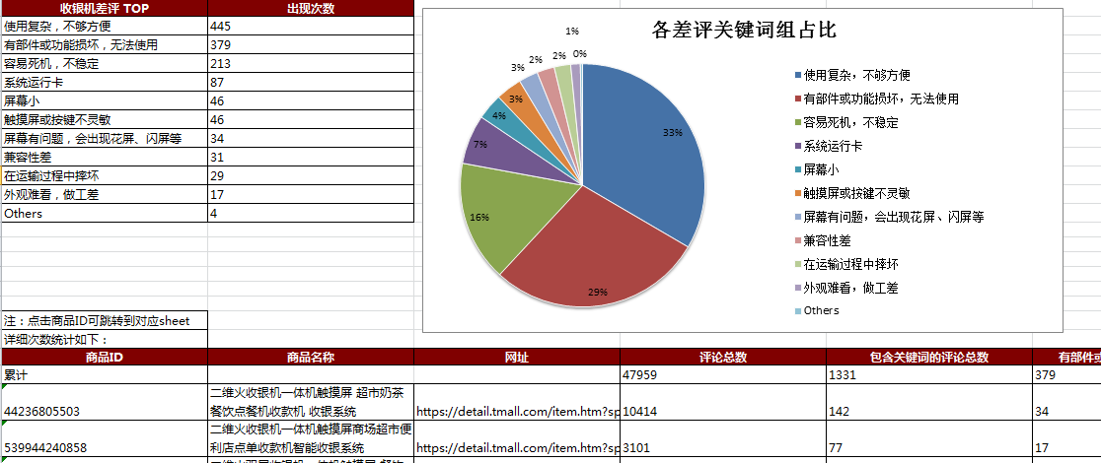
如果想生成“差评”中的词云，可以将KeyWordsStatics.py中的地390行附件的如下代码取消注释即可，但从评论词云上看不出什么有用信息，所以先注释了。
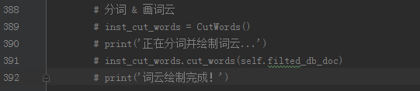

- 如果想要从MongoDB中导出原始评论数据，点击“导出数据”按钮即可，数据会导出到Tmall_Comments.xlsx和JD_Comments.xlsx中；

文件说明
编写的python代码文件说明如下表
文件名 | 功能描述
ECRspiderGUI.py | GUI界面代码
KeyWordsStatics.py | 根据关键词组对爬取到的评论进行筛选
ExportFromDB.py | 将所有评论数据从MongoDB导出到excel文件中
settings.py | 进行爬虫参数的配置
pipelines.py | 将爬取到的数据存储到MongoDB中
EricOtherClass.py | 其他功能的辅助类代码
items.py | 定义需要从网页上获取的数据的类型
TmallSpider.py | 爬取天猫商品评论的爬虫处理代码
JDSpider.py | 爬取京东商品评论的爬虫处理代码

其他文件说明如下表
文件名 | 功能描述
good_urls.txt | 写入需要爬取的商品的网址，每个商品一行，支持空白行
keywords_input.xlsx | 用于筛选的关键词组
FiltedResult.xlsx | 筛选结果
xx_Comments.xlsx | 导出的原始评论文件，xx代表Tmall、JD等。
ECRspider使用说明.doc | 使用说明文档
ScrapyLog.txt | 爬虫的LOG输出文件，便于分析问题
Config MongoDB first.bat | 用于配置MongoDB服务设置，安装好MongoDB后，只要配置一次即可

